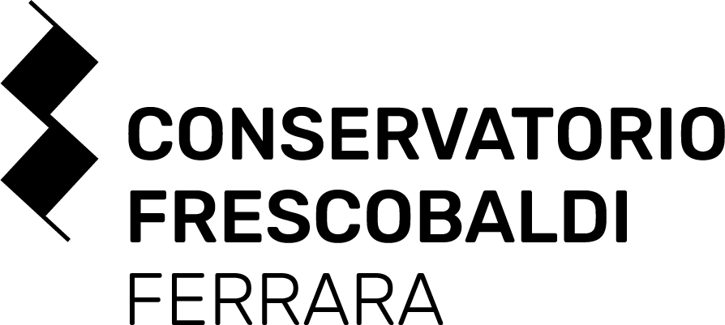

CONCERTO DELL'ORCHESTRA GIOVANILE
CONSERVATORIO "FRESCOBALDI"

Lunedì 10 Aprile alle 16
Cinema San Benedetto | Ferrara

COMUNICATO STAMPA

All'interno della rassegna letteraria "I Tè Letterari di San Benedetto", domani lunedì 10 aprile alle ore 16 al Cinema di San Benedetto, si terrà il Concerto dell'Orchestra Giovanile del Conservatorio "Frescobaldi".

In Programma:
A. Vivaldi - Concerto in la minore op. III n. 8 per 2 violini, archi e continuo violini Guglielmo Ghidoli, Lorenzo Antonioli;
A. Vivaldi - Concerto in Re minore per 2 oboi, archi e continuo RV 535 oboi Laura Alvarez, Elisabetta Ciannella;
A. Vivaldi - Concerto in Re Maggiore op. III n. 1 per 4 violini, archi e continuo violini Danny Vommaro, Marco Remelli, Giulio Tosi, Angelika Strano;
A. Vivaldi- Concerto in Fa Maggiore op. III n. 7 per 4 violini, archi e continuo violini Danny Vommaro, Federica Malaguti, Adele Cavina, Leonardo Sartori;
A. Vivaldi - Concerto in Do Maggiore RV 560 per 2 oboi, 2 clarinetti, archi e basso continuo oboi Laura Alvarez, Elisabetta Ciannella clarinetti Emanuele Ganzaroli, Ilaria Ferrari, Sandro di Silvestro.

L’Orchestra Giovanile del Conservatorio “Frescobaldi” di Ferrara ha la concertazione di Achille Galassi. Violini: Guglielmo Ghidoli, Lorenzo Antonioli, Luca Faraci, Marco Remelli, Angelika Strano, Danny Vommaro, Edoardo Giberti, Federica Malaguti, Giulio Tosi, Adele Cavina, Leonardo Sartori, Pierpaolo Padulano, Eva Toglia, Ottavia Aloisio. Viole: Valentina Franzaroli, Li Xiao Fan, Dafne Adranno. Violoncelli Leonardo Rongioletti, Mattia Valente, Federico Izzi, Virginia Pagliarini, Alessandra Nutini, Anna Franzoni. Contrabbassi: Edoardo Gamberoni, Francesca Diolaiti continuo Marina Scaioli. Oboi: Laura Alvarez, Elisabetta Ciannella. Clarinetti: Emanuele Ganzaroli, Ilaria Ferrari, Sandro di Silvestro. Insegnanti preparatori: Achille Galassi, Luisella Ghirello, Alfredo Trebbi.

